- 内容协作平台

TRS WCM 6.5

用户手册

目录
TRS WCM 6.5 1
第1章 平台登录 3
第2章 系统用户界面 4
2.1 如何创建栏目 5
2.2 如何创建文档 6
2.3 如何创建和设置模板 6
2.4 文档编辑 8
2.5 应用工作流 26
附件1：新建栏目命名规则……………………………………………………………………………………………………..29

中转平台登录
平台登录地址
https://login.cass.cn
用户名密码：
用户名：各站点联系人提供的u-key用户名。
初始密码：随key下发

系统用户界面
登录系统后，进入系统的主页。如下图：
用户主界面主要由工作区、导航区、操作和属性面板、标签栏、顶部菜单和信息栏组成。
工作区：系统的主要视图页面，显示当前所在的站点、栏目下各标签中可被操作的对象或查看的内容。
导航区：导航区包括系统资源导航树和文档高级检索。通过导航树能快速定位到某个站点或栏目。检索页面提供系统内文档的高级检索功能，在各栏目或站点下都可以打开这个页面进行文档高级检索。
操作和属性面板：操作面板列举了工作区中各对象的可执行操作任务，属性面板是在选中了对象后，用于显示该对象的详细信息。
标签栏：列举当前库、站点或栏目的功能标签。
顶部菜单：包括快速通道、操作任务、视图、协作服务、个人服务、系统管理、配置管理、选件、帮助等菜单。
信息栏：提供显示当前登录系统的用户，查看当前在线的用户，查看短消息列表等功能。

如何创建栏目
栏目依附于站点而存在，因此只能在站点中创建。双击“新闻站点”的图标进入站点，或在导航树中点击“新闻站点”直接进入站点。打开标签栏中的“栏目”，进入栏目列表页面，当然，现在的“新闻站点”下没有任何栏目。
在子栏目操作任务面板中点击『新建一个栏目』，弹出新建栏目对话框。
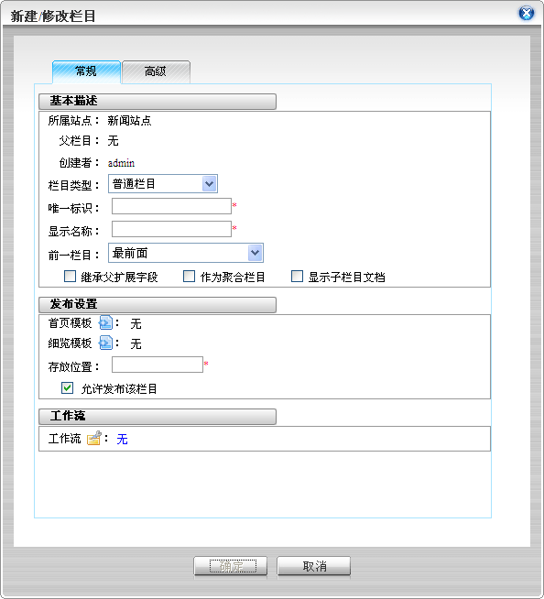
创建一个普通栏目，在对话框中填写必填内容。唯一标识：国内新闻，显示名称：国内新闻，存放位置：gnxw。各项必填内容编辑完成后点击确定建立栏目。与站点的唯一标识相同，栏目的唯一标识在同一个站点下不能重名。
栏目创建后，新栏目的图标出现在栏目列表中：
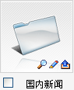
单击图标选中这个栏目后，操作面板中出现栏目操作任务面板，其中列举了对栏目的所有可执行操作。通过栏目详细信息面板，可以查看栏目的基本属性。
注意事项：新建栏目命名规则见附件1。

如何创建文档
文档只能创建在普通栏目中。在栏目列表中双击“国内新闻”栏目图标，或者通过导航树点击“新闻站点”下的“国内新闻”进入栏目。
打开栏目下的“文档”标签页，进入栏目的文档列表页面，当然，现在“国内新闻”栏目下没有任何文档。在栏目文档操作任务面板中点击『创建一篇新文档』，打开文档编辑页面。
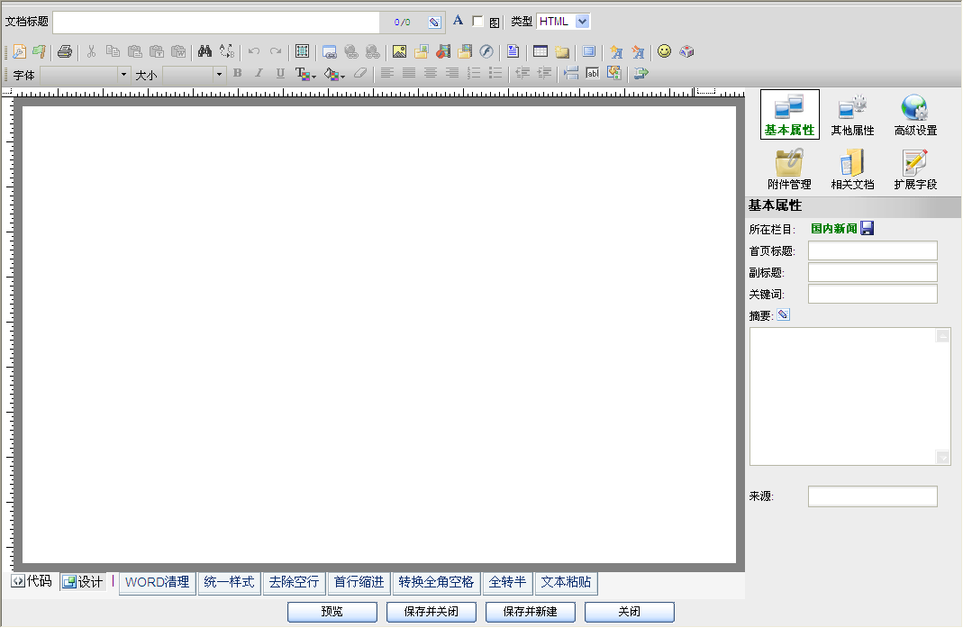
选择文档类型为HTML编辑一篇HTML类型的文档。编辑文档内容，其中文档标题和正文是必须填写的，利用工具栏中丰富的工具编辑HTML页面，同时可在编辑器右侧的属性栏中设置文档的各项属性。编辑完成后点击底部的“保存并关闭”按钮，保存文档且退出编辑器。这时文档列表中出现了创建的这篇文档。
选中这篇文档后，面板区域出现的“文档操作任务”面板中列出了对文档的所有可执行操作，属性面板中可查看这篇文档的基本属性信息。

如何创建和设置模板
模板是带有TRS置标的HTML文件，用来控制发布页面的内容显示和结构布局。站点、栏目和文档都属于可以发布的对象，要想发布，就必须先创建一些模板并配置到站点、栏目、文档这些对象上。
站点和栏目中都可以创建模板，站点下创建的模板可被站点内的所有栏目和文档使用，在栏目下创建的模板只能被当前栏目、子栏目和文档使用。
进入站点“新闻站点”，打开“模板”标签进入站点的模板列表页面。在“站点模板操作任务”面板中点击『新建一个模板』，打开模板编辑器。
模板分为概览、细览、嵌套和表单打印四种类型。概览模板用于设置站点/栏目的首页，而细览模板用于设置文档的页面。在编辑模板时，除了必要的模板名称和内容，还需要选择合适的模板类型。
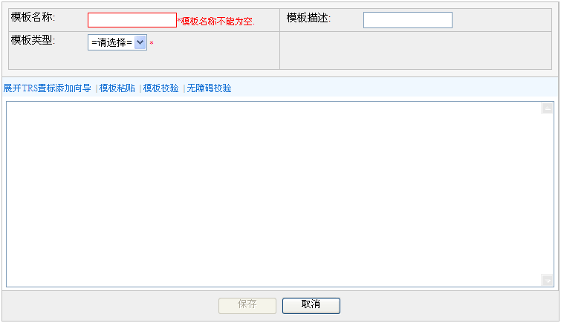
建立一个概览模板，用于展示栏目中的文档列表。编辑模板名称为“栏目概览”，选择栏目类型为概览。
点击“添加TRS置标向导”，在添加置标向导的第一步选择文档类置标的“文档列表”，点击下一步。
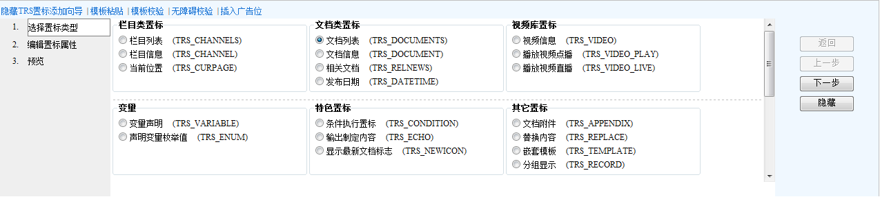
进入下一步编辑置标属性，在表格中设置各个置标参数，此处设置为默认值即可，点击下一步。
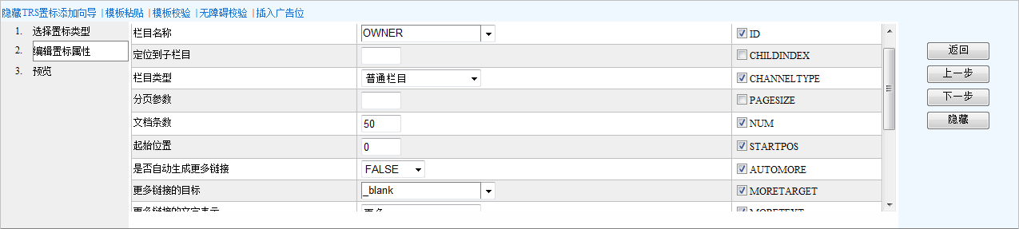
进入左侧的“预览”标签，文本框中是系统根据设置的参数值生成的一段TRS置标，点击插入到光标处，这段置标代码将被复制到模板编辑器的正文中。点击“保存”完成模板的创建。
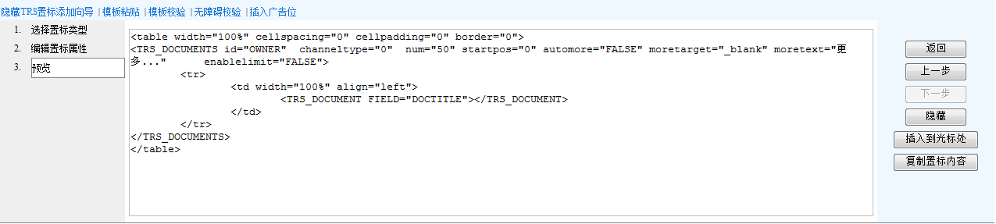
模板列表中新创建的模板如下图所示：
选中这个模板，右侧的“模板操作任务”面板中是对这个模板的可执行操作，从属性面板可查看模板的详细信息。
按照同样的步骤，可根据实际的需求设计出多种不同的模板，以适用于各类站点、栏目和文档。模板创建后，可以分别给以上这些对象设置模板。
给站点设置模板：在“站点操作任务”面板中点击『修改这个站点』，弹出修改站点的对话框，设置站点的默认首页模板，点击设置模板图标，弹出选择模板对话框。对话框中列出了站点中所有的概览模板，从中选择适合站点首页的模板，点击确定并保存站点的修改，这样站点首页模板就设置成功了。
设置栏目与文档模板的方法类似。进入栏目后，在“栏目操作任务”面板中点击『修改这个栏目』，弹出修改栏目对话框，设置栏目的首页模板和细览模板。首页模板即当前栏目的概览模板，细览模板则是栏目中所有文档共用的模板。
点击设置模板的图标，分别为栏目首页和栏目的文档选择合适的模板，点击确定并保存栏目的修改，这样栏目和文档的模板设置成功。

文档编辑
打开的文档编辑器如下图所示。
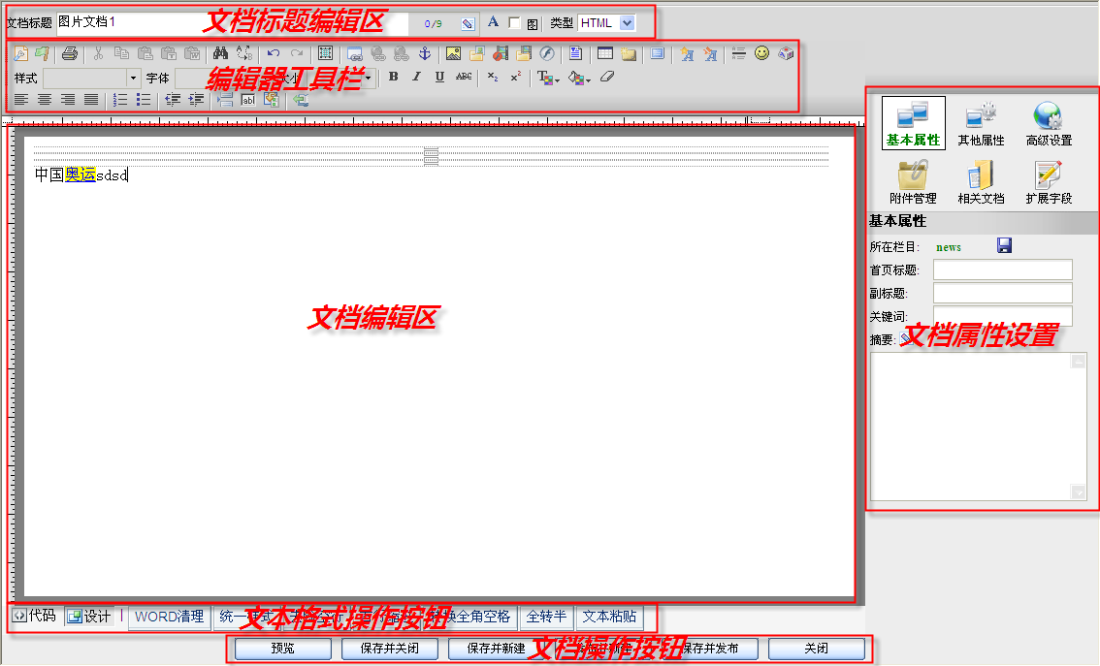
系统中的文档分为四种类型：HTML、纯文本、链接和文件，进入编辑器时默认为HTML类型文档，通过编辑器第一行的下拉框进行选择。
HTML类型文档：采用可视化编辑模式，实现所见即所得的编辑效果。可视化编辑器类似于word的操作界面，提供了编辑网页的各种工具。
纯文本类型文档：没有工具栏，只能编辑无格式的纯文本文档。
链接类型的文档：在链接地址里编辑以http(s)://或ftp://开头的URL地址。链接类型文档发布后，在栏目的概览页面点击文档标题可以直接打开链接的页面。
文件类型的文档：上传本地文件生成文档。文件类型的文档发布后，在栏目的概览页面点击文档标题可以对上传的文件进行下载。
无论是何种类型，标题和正文是一篇文档的必要元素，因此都为必填项。本小节主要介绍文档编辑器中对标题和正文的编辑功能，编辑器中的其他设置在文档属性中作详细介绍。

标题
点击标题文本框后面的图标，打开简易的可视化编辑器，可以修改标题的字体、字号和颜色等属性，对文档的标题进行简单的编辑。
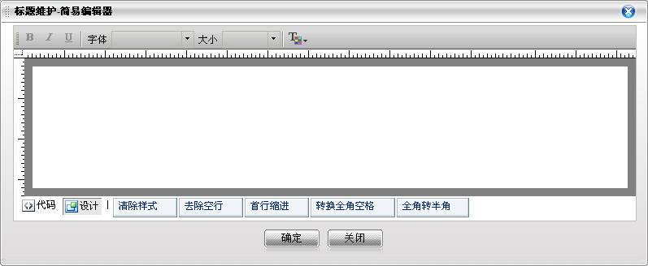
标题后面类似这样的数字表示光标居于标题的位置及当前标题的字符数，方便文档编辑人员对标题的长度进行控制。当绿色数字变为红色，表示标题长度超过最大限制，需要修改正确后方可保存。
点击标题后面的按钮，能够改变标题的颜色，标记只对图片附件有效。当文档中包含图片附件时，该标记会自动选中，实际表现为文档列表中的文档标题后会增加一个图片标记，如下图所示：
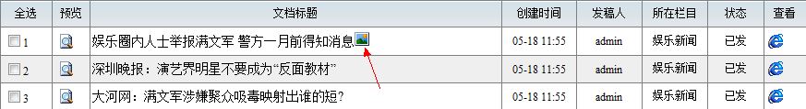
【提示】：如果标题通过简易编辑器设置了颜色，则以简易编辑器中的颜色为准。
下面主要介绍编辑HTML类型文档的工具栏。
打开编辑器时默认为简易工具栏，点击工具栏上的图标切换到高级工具栏，再点击又能切换回简易工具栏。高级工具栏中的所有工具如下图所示：
高级工具栏第一行从左至右依次为：页面属性、页面语法检查、打印、剪切、复制、粘贴、粘贴为无格式文本、从MS Word粘贴、查找、替换、撤销、重做、全选、插入内联文档链接、插入/编辑超链接、取消超链接、插入/编辑锚点链接、插入/编辑图片、插入图片库图片、插入/编辑多媒体、源码方式引入外部视频、插入内容模板、插入/编辑表格、批注、全屏编辑、热词替换、取消当前热词替换、插入水平线、插入表情图标、插入特殊符号。
第二行从左至右依次为：样式、字体、大小、加粗、倾斜、下划线、删除线、下标、上标、文本颜色、背景颜色、清除格式。
第三行从左至右依次为：左对齐、居中对齐、右对齐、两端对齐、插入/删除列表编号、插入/删除项目编号、减少缩进量、增加缩进量、插入分页符、设置分页标题、恢复历史记录、切换到简易工具栏。

编辑文字段落属性
如上图，工具栏中的编辑文字段落属性的功能和word大体相似。除了粘贴功能，其他功能在此不作具体介绍。
以下分别介绍文档编辑器中主要工具的使用方法。

粘贴
粘贴：普通粘贴方式，它可以保留原文的所有内容和格式。效果与快捷键Ctrl+V相同，你也可以在正文的右键菜单中点击粘贴进行操作。如果在个性化定制中，设定开启自动粘贴剪贴板内容选项，则以该方式粘贴。
粘贴为无格式文本：会自动清除剪贴板内容的所有文字格式、图片、表格等，使得粘贴的内容成为无格式的文本。
从MS Word粘贴：对于剪贴板的内容，系统有选择性地“忽略font标签”或“清理CSS样式”，清除这些格式后进行粘贴。

页面属性
单击工具栏的图标，弹出设置页面属性的对话框，如下图：
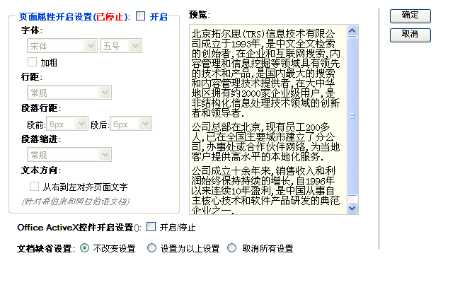
在此可以对文档的字体、行距、段落行距、段落缩进及文本方向进行整体的设置。通过预览窗口查看当前设置后的页面效果，默认该页面属性不开启。文档缺省设置的三个选项可以对缺省值进行设置或取消。
不改变设置：设置的页面属性只对当前打开的文档有效，对其它文档无效。
设置为以上设置：设置的页面属性不仅对当前打开的文档有效，并且对以后新建的文档均有效。
取消所有设置：如果已经使用了设置的页面属性，需要在下次新建文档时使用默认设置，则可以选择该缺省设置。

插入内联文档链接
插入内联文档链接是指在当前文档正文中插入系统中其它站点或栏目（包括当前站点/栏目）下的文档，单击工具栏的图标可以打开选择内联文档页面。页面布局和系统主页面的文档列表一致。选择所需插入的文档后，点击确定，完成操作。
插入的内联文档路径为原文档的发布路径。所以在插入前，需要先将待插入的文档进行发布，以保证链接地址的正确性。
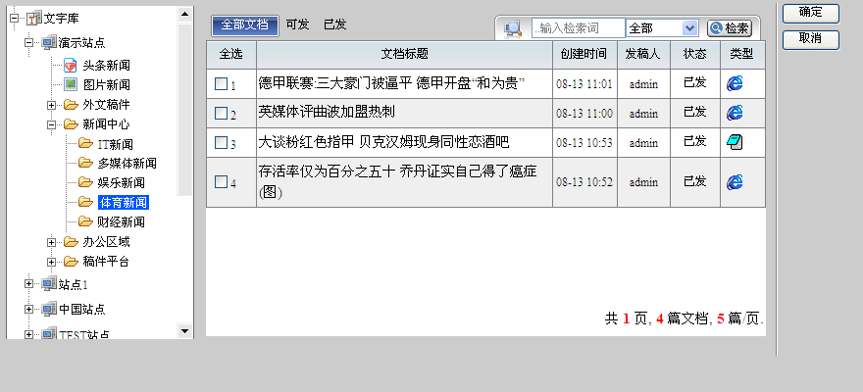

插入/编辑超链接
单击工具栏的图标，弹出超链接对话框，在此对话框中编辑超链接的类型及地址，包括目标和目标框架名称，点击确定生成相应的超链接。插入超链接时，可以在正文空白位置插入链接地址；也可以选定文字或图片作为超链接的对象。
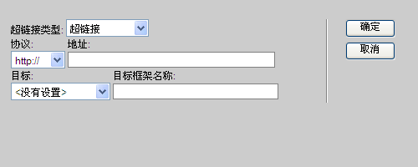
超链接有三种不同的类型。
超链接：在“协议”下拉列表中选择一种协议，在地址文本框中输入超链接的地址。生成的超链接将指向网络上的协议地址。目标及目标框架名称用来设定打开超链接时的窗口形式。
本地文件：浏览用户的本地目录，添加一个路径，生成的超链接将指向所设的本地文件。同样通过目标及目标框架名称来设定打开超链接时的窗口形式。注意：插入的本地文件链接，将只有本地用户可以访问。
页内锚点链接：在下拉列表选择锚点，生成的超链接将指向文档正文中这个锚点所在的位置。通过编辑/插入锚点链接工具来插入锚点。
对已有的超链接可以进行编辑。选定一个超链接的对象，单击工具栏上的，或者单击鼠标右键菜单里的编辑超链接，可以对已经生成的超链接进行重新编辑。
如果要取消超链接，选中超链接的对象后，单击工具栏上的或者选择右键菜单中的取消超级链接，可以取消对象的链接。

插入/编辑图片
光标位于正文中时，单击工具栏按钮，弹出插入/编辑图片对话框，如下图所示：
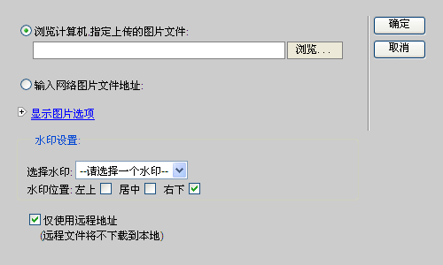
若选择“浏览计算机，指定上传的图片文件”，需要指定本地图片，若选择“输入网络图片文件地址”，只需要输入正确的网络图片地址即可。
点击“显示图片选项”，展开完整模式后，可对图片属性进行设置，此时对话框如下图：
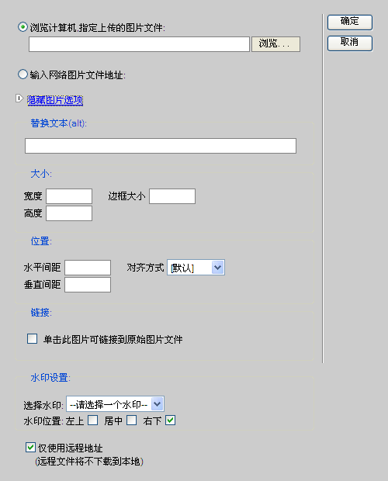
替换文本：鼠标在图片上方停留时出现的提示信息。
大小：设置图片的高度、宽度及边框大小，输入高度和宽度时，默认自动锁定比例。
位置：设置图片的水平垂直间距及对齐方式。
链接：勾选此选项表示当图片进行缩放保存时，点击图片将链接到图片的原始文件。
水印设置：用来对图片添加水印效果。选择一个存在的水印，然后设置该水印的位置（水印在图片库中设置）。
对于编辑器中已经插入的图片，选中后双击鼠标左健或单击工具栏的，以及单击右键菜单中的“图象属性”，均能够弹出插入/编辑图片对话框，可以对图片属性进行重新编辑。
仅使用远程地址：当使用网络图片时，选中“仅使用远程地址”，将不会把网络图片下载到本地，显示的时候直接使用网络图片链接地址。若取消选中，则保存文档时会将网络图片下载到本地，显示文件图片时直接使用本地地址。

插入图片库图片
文档中可以插入图片库中的图片，单击工具栏的图标，弹出对话框如下：
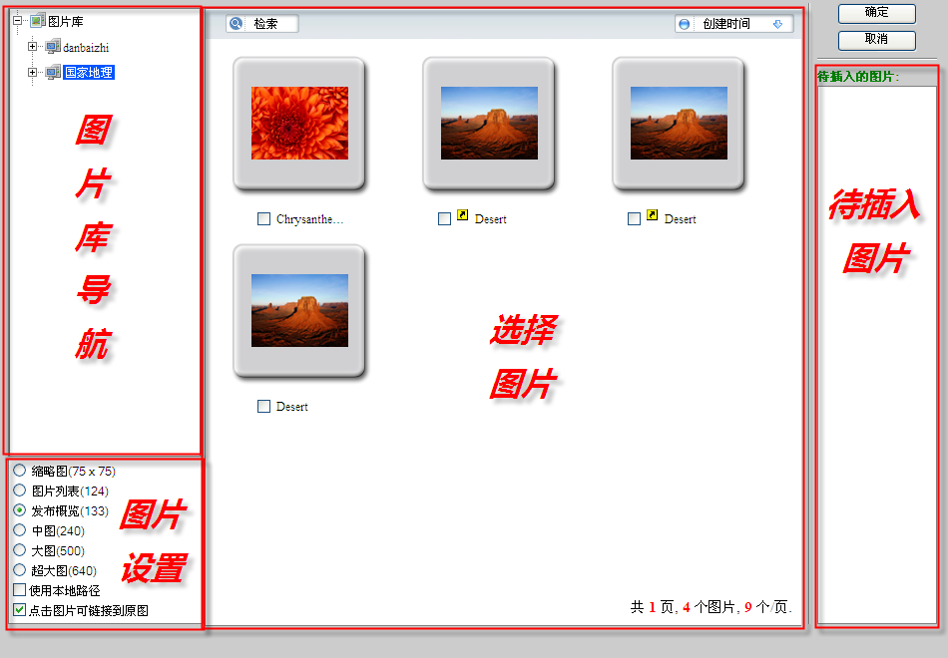
图片库导航：利用导航树定位到系统图片库的各个站点或分类。
选择图片：从指定的站点或分类中选择文档中所需的图片，选中的图片会显示在右侧的待插入图片区域。
图片设置：设置被插入图片在文档中的显示大小。当选中“使用本地路径”时，图片地址将不会采用发布地址；如果不勾选此项，则采用发布地址，即使图片没有被发布，仍然采用本地路径。“点击图片可链接到原图”设置图片的目标地址为原图地址。
新建图片：有权限在图片库分类中新建图片的用户，可以点击分类对话框上方的“新建”按钮，弹出上传图片的对话框，在此可以方便地将需要的图片上传到图片库，如下图：
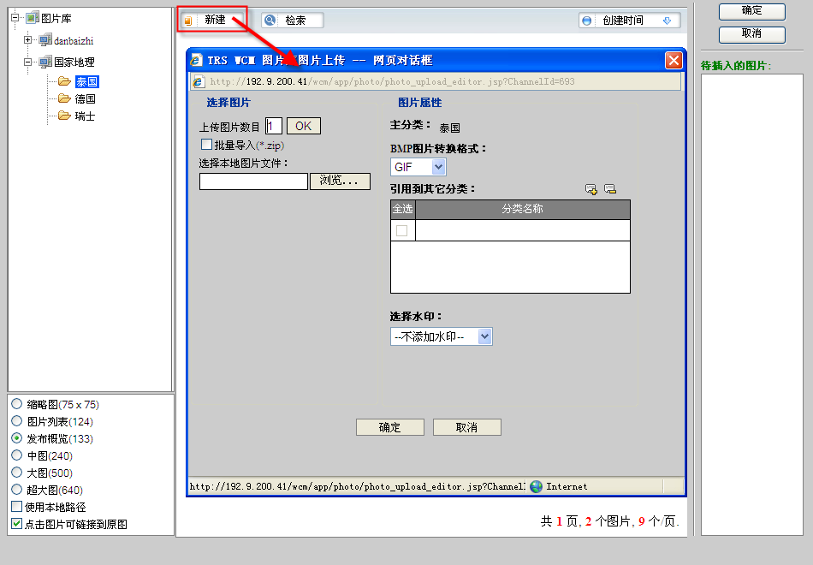
选择图片：在选择图片这一栏可以设置上传图片的数目，或者选择是否批量导入图片，点击“浏览”按钮可以浏览本地的图片。
图片属性：设置图片上传后的格式，分类和水印效果。
检索：在选择图片页面可以利用检索功能，快速地找到你所需要的图片。点击“检索”按钮，在弹出的图片快速检索对话框中输入检索条件后，系统将在当前站点/分类下查找符合条件的图片。
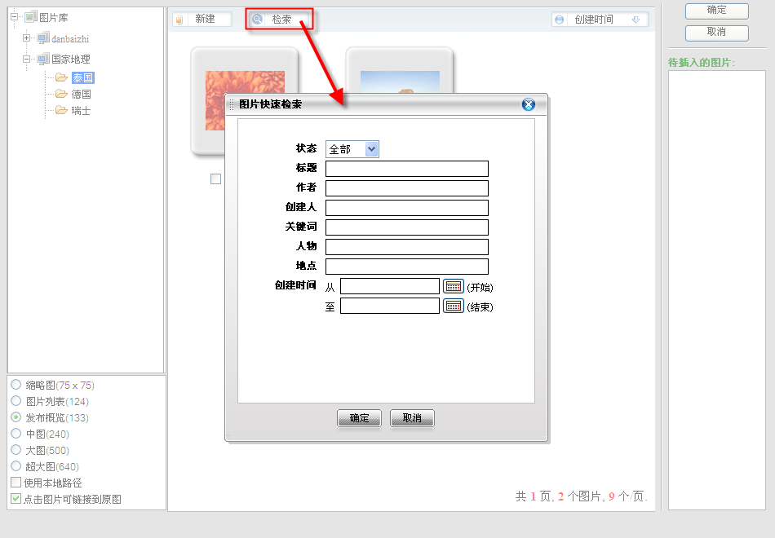
排序：通过图片右上角的排序按钮，可以使当前栏目的图片按照创建时间、文档标题或创建者的降序或升序排列。

提取为图片附件
右键点击正文中的图片，弹出菜单，选择“提取为附件”，可将正文中的图片作为文档的图片附件保存，如下图：
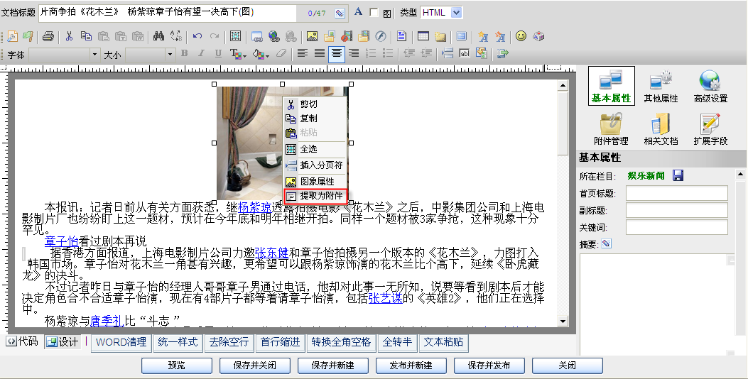

插入/编辑多媒体
光标位于正文中时，单击工具栏中的按钮，弹出插入/编辑多媒体对话框，如下图。
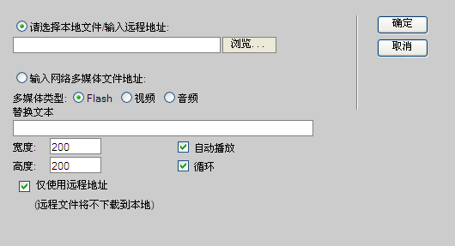
浏览本地目录上传本地的多媒体文件，并根据上传的文件指定多媒体类型为Flash、视频或音频文件。系统支持多种格式的视频文件，包括：swf类型的Flash文件；asf、avi、mpg、mpeg、mpe、mov、rm、rmvb、wmv格式的视频文件；wav、mid、midi、mp3、mpa、mp2、ra、ram、rm、wma格式的音频文件。
在这里也可以通过输入正确的网络多媒体文件地址来向正文中插入多媒体文件。替换文本与图片的替换文本相同，即为当鼠标在多媒体上面时的提示信息。设置多媒体在文档中显示的高度和宽度，并设置是否自动播放或循环播放，点击“确定”按钮，即可将多媒体文件插入到正文光标处。
对于文档中已插入的多媒体，选中之后只需双击鼠标左健，或单击工具栏中的，以及单击鼠标右键菜单选择多媒体属性，均能够重新弹出多媒体属性对话框，进行属性编辑。

源码方式引入外部视频
源码方式引入外部视频是指可以通过粘贴方式引入优酷、土豆等网站的共享视频。点击该按钮弹出如下对话框，在对话框中粘贴共享视频网址即可。
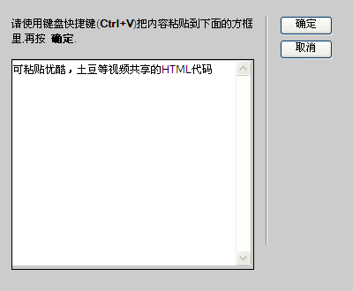

插入内容模板
HTML编辑器提供了内容模板，包括：引用模板、注释模板、代码模板、图片和主题、文字和表格。利用这些模板，你可以方便地将一些特定的内容编辑成你想要的效果。
点击工具栏上的插入模板按钮，弹出插入模板对话框，单击你所选择的模板，便可以将它插入到正文光标所在的地方。这样就可以往模板中添加内容进行编辑了。
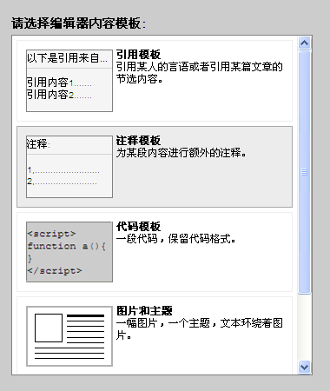

插入/编辑表格
光标位于正文时，单击工具栏的，弹出插入表格对话框。设置表格的行数、列数等属性，点击“确定”按钮，将表格插入到正文中光标所在位置。
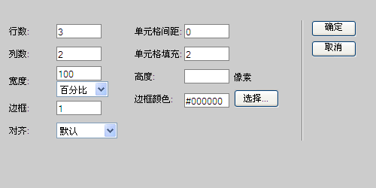
对于编辑器中已经插入的表格可以进行编辑、删除操作。选中表格后双击鼠标左健或单击工具栏的，以及在表格上点击鼠标右键，选择菜单中的表格属性，均可弹出表格属性对话框进行设置。在表格上点击鼠标右键，在菜单中选择删除表格，删除这个表格。
如需对表格的某一行，某一列，或某一单元格进行操作，在表格的行、列或单元格内点击鼠标右键，选择相应的菜单选项。单元格对应的操作有：插入单元格、删除单元格、合并单元格、拆分单元格、单元格属性。行对应的操作有：插入行、删除行。列对应的操作有：插入列、删除列。
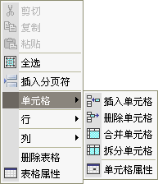
【提示】：WCM编辑器只支持对同一行的单元格执行合并单元格操作，当同一行单元格内都有内容时，选中单元格内的内容，点击鼠标右键，在菜单中选择合并单元格即可。

批注
WCM文档编辑器的批注功能可以在文档中任意添加注释，对使用系统的编辑和审批人员提供了很大的方便。单击工具栏图标，将批注添加到文档正文中光标所在处。批注如图所示，
批注时自动添加了当前用户名称及添加批注的时间，只需在方格内输入批注的内容即可。文档添加批注后，系统中有权限的人员可通过文档查看页面进行查看，而在预览页面或发布后的页面中，批注是不可见的。

热词替换
文档所在栏目如果设置了栏目热词，就可以在文本编辑器中快速地对热词进行替换。对于如何添加和设置热词，请参见本手册热词管理。
点击工具栏的，弹出热词管理对话框，如下图：
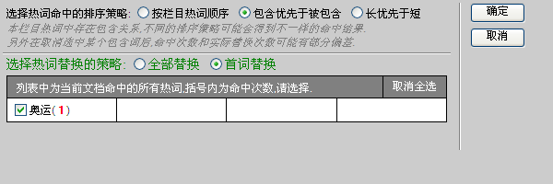
系统统计出文档命中的所有热词及每个热词的命中次数，勾选需要的热词进行替换。替换策略选择全部替换将替换选中的所有热词，选择首词替换表示只替换每个热词第一次出现的位置。
如果栏目热词中存在包含关系，则还需要选择热词命中的排序策略：按栏目热词顺序，包含优先于被包含，或长优先于短，系统将按照指定的顺序对热词进行准确替换。
【提示】：当栏目热词中存在包含关系时，不同的排序策略可能会得到不一样的命中结果，另外在取消选中某个包含词后，命中次数和实际替换次数可能有部分偏差。
选择了需要替换的热词，并指定了排序策略及替换策略后，点击确定，文档正文中相应的热词将被替换，且用黄色的背景颜色作为标记。进行替换后，热词将被赋予一个超链接，用户在浏览文档时点击热词即可打开对应的页面。

取消当前热词替换
单击工具栏，弹出取消热词的管理页面，选中需要取消的热词，点击确定即可。

插入水平线
单击工具栏的图标，在文档正文中插入水平线。

插入表情图标
点击工具栏上的按钮，弹出插入表情图标的对话框，单击一个表情图标，便可将其插入到正文光标所在位置。
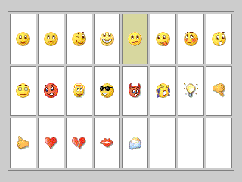

插入特殊符号
点击工具栏上的按钮，弹出插入特殊符号对话框，单击一个特殊符号，便可将其插入到正文光标所在位置。
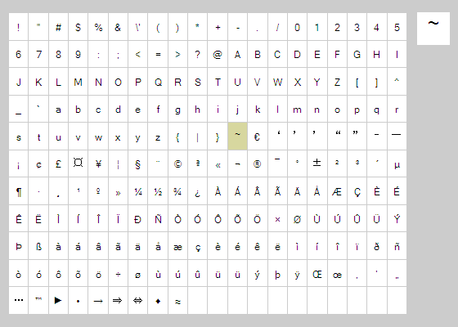

插入分页符
单击工具栏上的按钮，会在正文的光标所在位置插入一个分页符标志。添加分页符可以将篇幅较长的文档分为两页或更多页，文档发布后，用户能够翻页查看文档。
【提示】：要使分页符在发布页面中正确显示，需要在文档的细览模板中添加一段JavaScript代码，详细说明参见《TRSWCM6.5发布置标手册》

设置分页标题
分页标题如下所示：
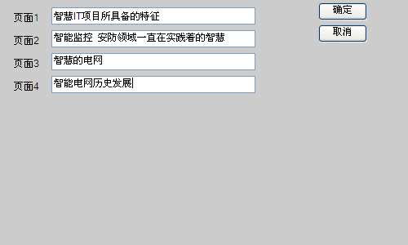
它可以给已设置好的每一个分面设置标题。分页的页面可能是一个主题的多个小主题，可能需要为每一个分页指定一个标题，这样不仅可以发出一般按页面号的分页，还能发出下面的带标题的分页页面，如下图所示：

恢复历史记录
WCM的文档编辑器提供了自动保存功能（可在个性化定制中设置不自动保存文档，默认为自动保存），即文档标题或正文发生改变时，系统会自动保存文档。如果在编辑文档过程中编辑器意外关闭，还可以通过恢复历史记录将自动保存的文档还原出来。
需要恢复历史记录时，单击工具栏的图标，在弹出的对话框中，点击下拉菜单选择需要恢复的历史记录。
历史记录最多只能够保存十条，新增的记录将会替换最早保存的记录。历史记录保存规则为：编辑器中的内容，只要和最近一次保存的记录有所不同（包括标题），则每隔10s保存一次。正文为空不保存记录。
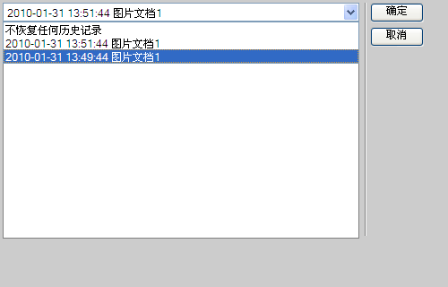

全屏编辑
点击工具栏中的按钮可进入文档的全屏编辑状态。在全屏编辑时可以隐藏文档的标题编辑区和右侧的属性编辑区，如下图：
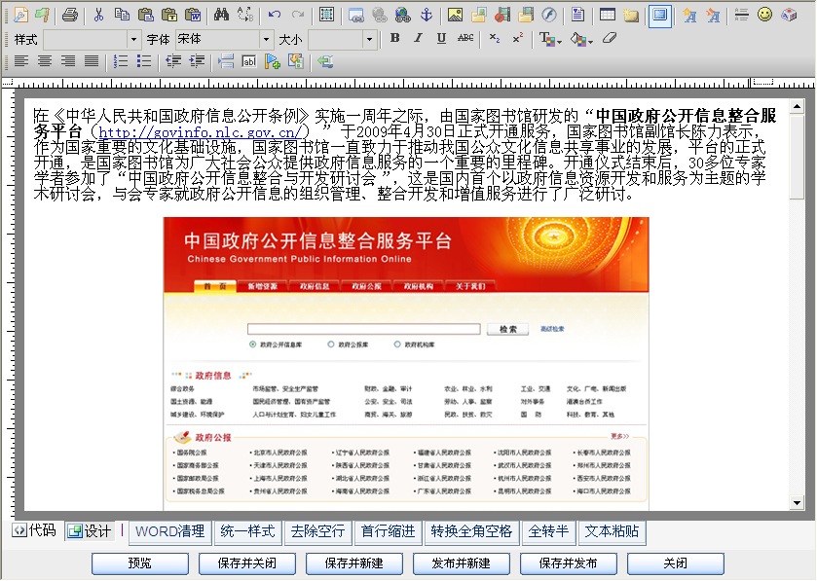
再次点击该图标则退出全屏编辑模式。

无障碍检查
点击工具栏中的图标可对文档内容进行无障碍检查，校验当前文档内容语法是否符合WCAG2标准。校验时弹出如下对话框，对话框中显示了这次检查的结果：
点击“关闭”可以关闭该对话框，点击“详细”可以查看检查结果的详细信息。

插入锚点
点击工具栏的图标可以在文档内的任何地方插入锚点（锚点也可以理解成为一种超级链接，只不过它是网页内部的超级链接）。弹出插入锚点对话框：
输入锚点名称后点击“确定”，就会在相应的地方出现锚点图标。在文档中可以拖动该图标来重新定位锚点位置。插入锚点后，点击图标插入超链接，在超链接类型中选择页内锚点链接，如下图：
选择其中一个锚点，点击确定，新建的超链接就会链接到该锚点了。

插入广告位
在文档编辑工具栏中点击图标可以向文档中插入广告（需要安装并启动广告选件）。点击该图标弹出广告选择对话框：
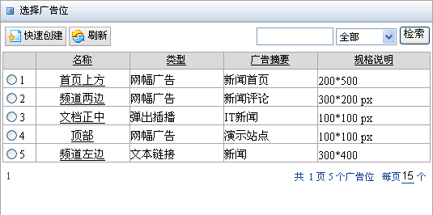
选择其中一个广告点击“确定”，这个广告就会出现在原来光标的位置。在光标位置上会出现一个小图标，表示这个位置上已经放置广告。

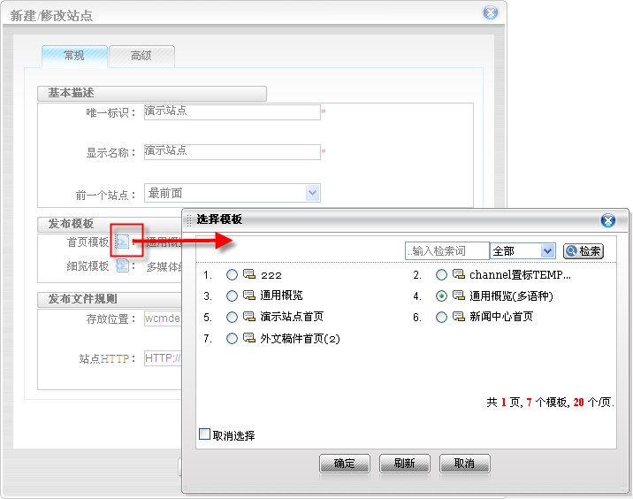
在栏目的发布属性中设置的文档细览模板，是对应于栏目下的所有文档，如果要为文档设置单篇细览模板，详细的方法步骤请参看本手册文档属性中的相关内容。
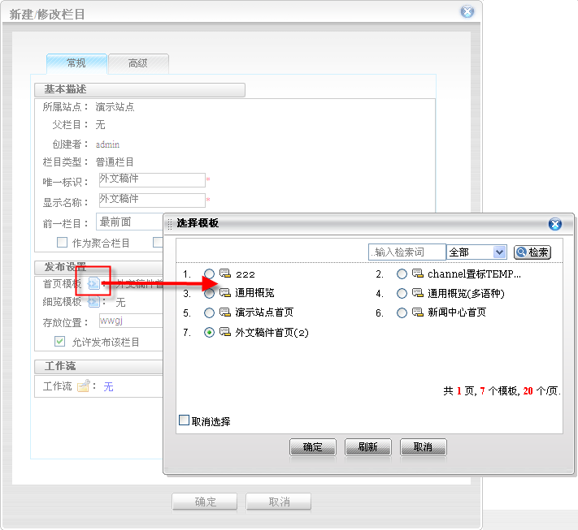
模板设置完成后，可通过各自的属性面板方便地查看模板的设置情况，实际上，属性面板也提供了模板设置的入口，通过点击图标，打开选择模板对话框进行设置。

应用工作流
工作流在设计完成并设置给栏目后，栏目中的文档就可以通过设定好的工作流进行流转，编辑可以通过点击导航树“协作服务”->“我的工作列表”打开文档列表。
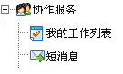
在左侧导航树点击“我的工作流列表”，打开“我发起”标签，进入我发起的流转文档列表页面。
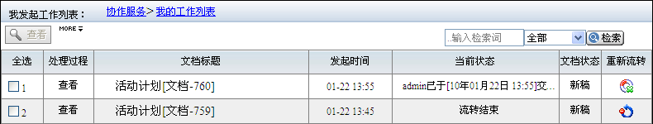
列表按时间顺序排列出了当前用户发起的文档，列表中可以查看文档的标题，发起时间，流转状态和文档状态。另外通过当前状态可以直观地查看文档的处理情况，方便发起人作出相应的处理。
对于正在流转的文档，点击图标，强制结束文档的流转。对于已经结束流转的文档，点击图标，将已结束流转的文档重新投入流转。

查看流转轨迹
无论待处理的文档列表、已处理的文档列表，还是我发起的文档列表中，都可以点击“查看”对文档流转轨迹进行查看。
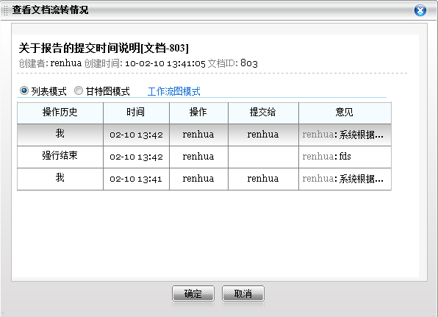
列表模式下，按处理时间顺序列出了文档经过每一个节点的轨迹，包括处理时间，操作人，提交对象和处理意见。
文档接收者也可以通过点击导航树“协作服务”->“我的工作列表”打开待处理文档列表。
在“待处理”标签的文档列表中，点击图标，或点击上方的“签收”按钮进行签收，系统会通知文档发起人当前用户已签收。
点击文档标题打开操作菜单。接收者可能有查看、编辑、删除或发布的操作权限，其中是否有编辑、删除和发布操作是根据工作流的节点属性来判断的。
用户查看或完成编辑后，需要对文档进行处理，处理的方式有拒绝、要求返工和发布。
拒绝是指当前节点的处理人认为不该由自己处理，通过拒绝告诉上一个节点的用户，需要重新指派。需要注意的是，返工的文档不能执行拒绝处理；文档拒绝后回到上一节点，该节点的处理人不能再向上拒绝。
要求返工是指当前节点的处理人认为上一节点处理人对文档的处理不妥，需要重新编辑或处理文档，并要求处理完成后再次提交本节点。文档被要求返工后回到上一节点，该节点需要对文档进行处理，也可以向其上一级节点要求返工。
打开文档进入文档编辑器，在“高级设置”里会出现文档的流转信息，填写处理意见和各项设置后可让文档继续流转。
意见一栏可填写处理意见，这个意见会显示在下一个接收人的待处理文档列表中。

附件1：
新平台系统中新建栏目的命名规则
新平台系统中新建栏目命名规则统一如下：
- 新建栏目命名规则：新建栏目时，栏目命名不能重复。
唯一标识和显示名称命名规则：二者相同，均为栏目的中文名字。其中若唯一标识重复，则用父栏目名称+子栏目名。例如在“中国经典”下新建“图片新闻”子栏目，会出现如下提示：
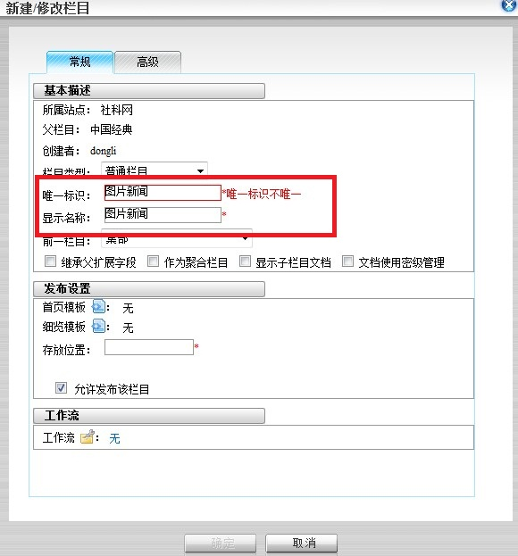
唯一标识不唯一，则采用父栏目名+“_”+子栏目名（注意是下划线）。如下图：
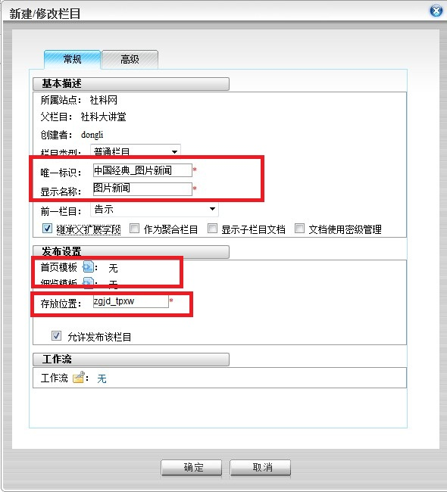
- 存放位置命名规则：栏目名称首字母（如上图）
注意：在新建子栏目时，需要勾选“继承父扩展字段”一项，如图2：
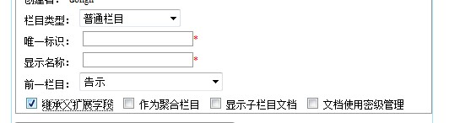
- 新建的栏目需要给栏目配置相应的细览、概览模板后才能正常发布文章
- 所有栏目（包括专题栏目）禁止编辑随意删除。

